INDICA AO EXECUTIVO MUNICIPAL A NECESSIDADE DE IMPLANTAÇÃO DE FAIXAS DE PEDESTRES COM A SUA DEVIDA SINALIZAÇÃO NA RUA CELSO DE LIMA ROSA (RUA 26) ENFRENTE AO POSTO DE COMBUSTÍVEL MÍDIA E O MERCADO SUPER-SERRA.
De conformidade com o que estabelece o Artigo 120 do Regimento Interno da Casa, o Vereador Subscritor, depois de ouvida a Soberano e Douta manifestação do Plenário, INDICA ao Poder Executivo Municipal, a necessidade de implantação de faixas de pedestres com a sua devida sinalização na Rua Celso de Lima Rosa (Rua 26), enfrente ao Posto de Combustível Mídia e o Mercado Super-Serra.

JUSTIFICATIVA:

Essa reivindicação se faz necessária visando à diminuição dos riscos para pedestres que precisam atravessar a via em questão, uma que a mesma possui um grande trafego de veículos que em sua grande maioria trafegam em alta velocidade, sabemos que a faixa de pedestre com suas devidas sinalizações é um meio de coibir a alta velocidade dos veículos.
Sendo assim, no sentido de promover uma trafegabilidade mais segura para nossos munícipes, solicito a realização de tais serviços.

Esperamos e contamos com a atenção do Poder Executivo Municipal através de suas Secretarias, para o atendimento desta importante indicação na qual merece atenção.

Fotos em anexo.

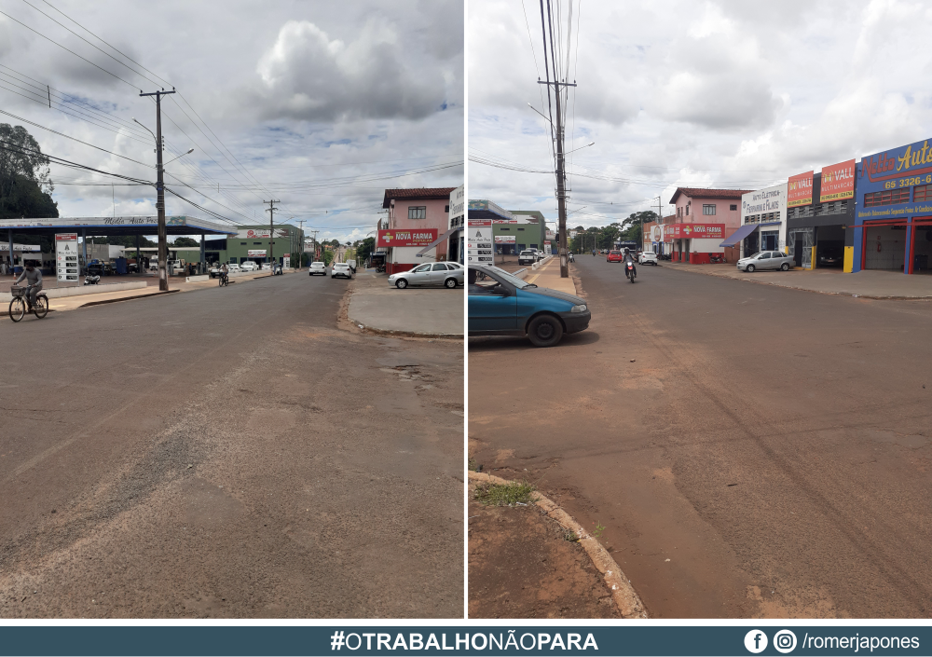

Plenário das Deliberações, Vereador Daniel Lopes da Silva, Câmara Municipal de Tangará da Serra, Estado de Mato Grosso, aos dezesseis dias do mês de março do ano de dois mil e vinte e um.



